设计作品名称
基于MSP430单片机的多功能智慧型家居机器人

学校名称： | 重庆邮电大学
队长： | 朱斐
队员： | 顾洪羽
指导老师： | 石鑫

2017年6月23日

摘 要
目前传统的家居机器人功能都较为单一，智能性不足，实用性不够。并且随着人们生活水平的提高及物联网技术的发展，对一个能够全方位服务于用户的机器人的需求也越来越高。基于此现状，设计了一种以MSP430F5529为微处理器的多功能智慧型家居机器人，融合了生活伴侣、环境监控与调节、安全报警和健康管理等功能，该家居机器人不但可以为用户带来娱乐性的欢乐和帮助用户解决一些家务工作,而且还能在一定程度上为用户的家庭安全保驾护航。

关键词：MSP430F5529；多功能；家居机器人

第一章 设计需求分析
随着社会的不断发展，家居服务型机器人的相关产品也逐渐成熟，针对目前家居机器人功能单一的状况，研发了一款多功能的家居机器人，该机器人可以实现生活娱乐、环境调节、安全报警、健康管理的功能，填补了目前市面上家居机器人功能上的欠缺。该机器人多功能的特点，提高了用户的体验感，并且该产品提供液晶触摸屏和手机监控功能，使用起来非常简单方便，适用于现代家居小区，具有一定的推广价值和开发潜力。
第二章 特色与创新
该家居机器人与其他类型的服务型机器人相比，创新点如下：
(1)不同于传统遥控控制的机器人,采用了人体体感的控制方式,更可以让用户有身临其境之感
(2)由于集成了语音识别模块,语音播放模块,机器人可以和用户进行对话,实现了”人机交流”
(3)实现了根据室内环境自动控制空调,加湿器等家电,从而智能调节室内环境
(4)用户可以方便的进行心电监测,评估自身的健康状态
(5)可实时检测室内温湿度，并可以短信提醒用户家中的异常情况,能有效降低火灾灾害的发生概率
该设计以“机器人管家”为创新目标，采用MSP430F5529单片机为控制核心,以生活伴侣、环境监控与调节、安全防护和健康管理等功能形成一个多功能的智慧型家居机器人，用户可以与机器人进行对话或者发出指令，可以通过机器人方便的进行心电监测,从而评估自身的健康状态；除此之外，机器人具有红外监测、短信报警等功能，当用户出门在外时，用户可以通过手机查看室内温湿度、空气情况等，若家里出现陌生人或发火灾等，机器人会立即通过SIM模块打电话向用户报警。该家居机器人功能较为全面，能在生活的各方面中服务于用户，提高用户的体验感。
实物图如图1所示：
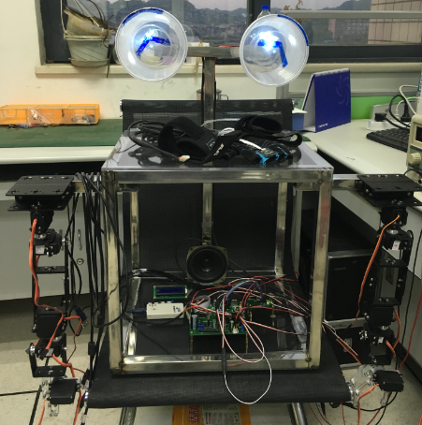
图1 作品实物图

第三章 功能设计
3.1 主控单片机的选择
选用16位的MSP430F5529作为主控单片机,它是一款超低功耗的16位高性能单片机,工作频率高达25MHz。在安全防护方面可长期、低功耗的工作，待机状态下工作电流仅为0.8uA，能够满足该设计需求。
3.2 人体姿态识别
MPU6050模块是InvenSense公司推出的一款低成本的6轴传感器模块，整合了三轴陀螺仪与三轴加速度计。它将偏转角,俯仰角,航向角的数值通过串口来输出,每个胳膊上需要佩戴4个MPU6050传感器来确定姿态,传感器上有三个互相垂直的参考轴,分别是X,Y,Z轴,其中传感器水平放置时X,Y轴计算出的角度数据都为0,当传感器只绕X轴顺时针旋转时,轴角度数值增大,如果绕X轴逆时针旋转时,角度数值减小,同理,Y,Z轴也是如此,这样有了这三个角度数值,便可以在三维空间内定位这段胳膊的方向和姿态,从而进一步去调节机械臂的动作,使与胳膊动作一致。控制电路如图2所示。传感器实物如图3所示。
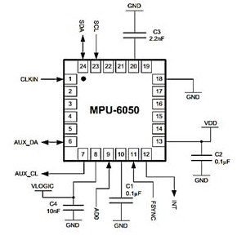
图2 MPU6050传感器控制电路
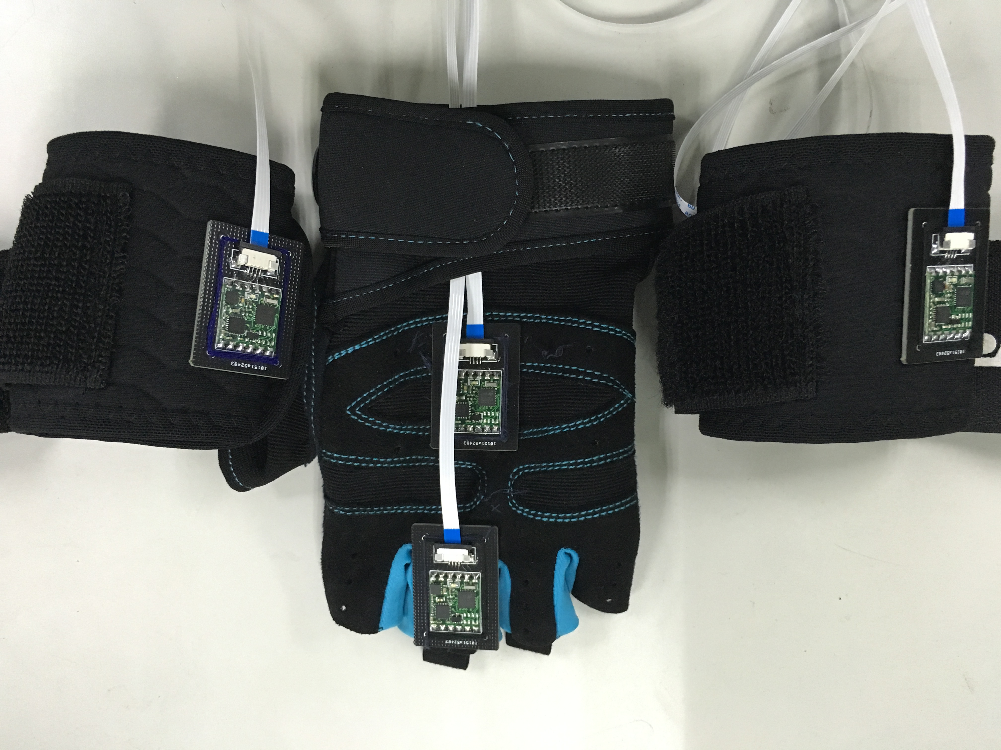
图3 穿戴设备实物图

3.3 舵机的控制
选用DS1115数字舵机,它是一种位置伺服的驱动器,接收一定的控制信号，输出一定的角度，适用于那些需要角度不断变化并可以保持的控制系统。在机器人系统中，它是一个基本的输出执行机构。并且单条机械手臂的组装已经完成,采用4个方向互相垂直的舵机来模仿真实的人体臂关节,期望达到接近真实人体手臂动作的效果。实物如图4所示：
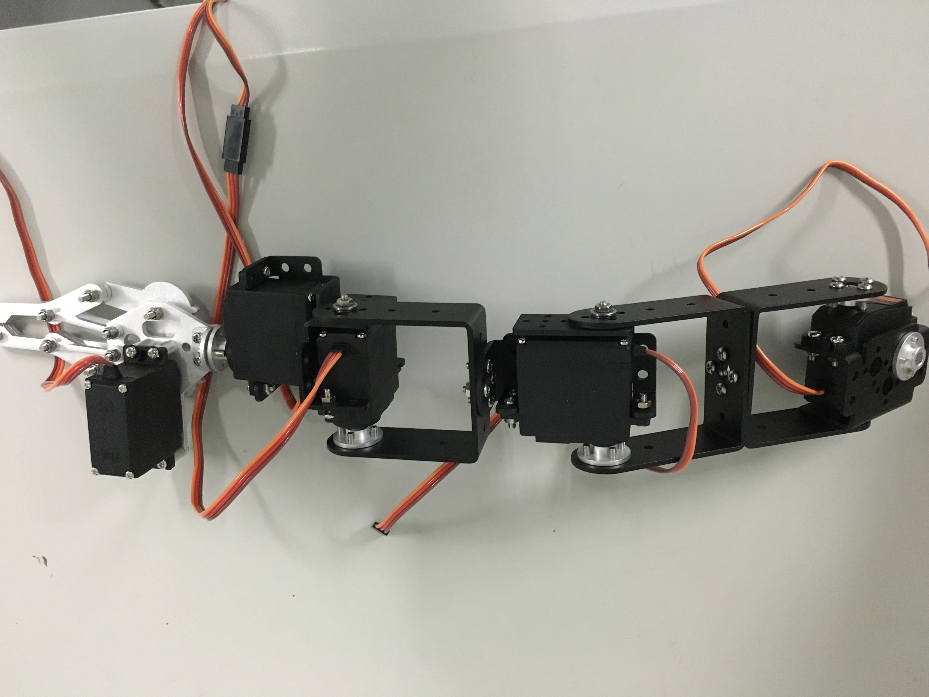
图4 单条机械手臂的组装图
3.4 语音识别
使用LD3320语音识别芯片来实现语音的识别,这是一款”语音识别”专用芯片，由 ICRoute 公司设计生产。芯片上面集成了语音识别处理器和一些必要的外部电路,包括AD,DA,麦克风接口等,它的工作电压仅为3.3V,功耗低。有多种操作方式,支持并口和串口(SPI)操作方式。
3.5 语音播放
PM66系列语音芯片是一款智能语音产品，整合了录放音电路、快闪存储、ADP编、解码器、功率放大器、稳压器等线路，容量大,可存储人声语音以及音乐等,通过低速的串行接口即可完成对它的配置和播放控制。
3.6 心电监测
心电采集部分采用TI公司的INA129仪表运放和OP07精密运放一起构成。其中INA129的失调电压最大仅为50uV,温度漂移最大为0.5uV/℃,共模抑制比大于120dB，非常适合用于心电信号的前端采集。OP07具有低输入失调电压，开环增益高的特点，这种低失调、高开环增益的特性使得OP07适用于放大心电这样的微弱信号。心电采集的功能实现为：通过INA129运放将前端生物小信号进行提取,通过后级OP07构成的带通滤波器、50Hz工频陷波器以及后级放大后，使用16位高精度ADC模数转换器将其转化成数字信号，通过单片机描点画图将心电图绘在显示屏上，并通过算法处理计算出心率供用户参考。设计原理如图5所示。
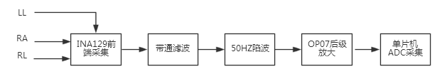
图5心电信号采集原理
3.7 安全报警
内置烟雾传感器、人体红外探测器、HDC1080温湿度传感器以及SIM808模块。当用户不在家的时候,传感器检测到烟雾过大或红外探测器监测到家里有人闯入，或是温湿度传感器检测到温度过高时，警报器会发出高音量的报警声,这种警报声可以提示邻居前来查看,及时采取措施,同时通过SIM808模块向用户手机发送短信提示,提醒用户及时回去查看是否存在安全隐患,能有效降低火灾发生概率或者及时挽回损失。

- 系统设计
4.1 生活伴侣功能
通过穿戴设备可以进行体感控制机器人，能够和机器人进行语音交流，机器人配有蓝牙和红外，能够能够控制家电，并且机器人能随着音乐进行伴舞。
4.2环境监控与智能调节功能
内置了HDC1080温湿度传感器,当温度较高或者较低时,它通过红外信号来自动控制空调制冷或者制热,自动保持室内一个舒适的温度,当湿度过低时,通过红外信号来控制加湿器开始工作,增加室内湿度,当湿度达到舒适程度时,自动关闭加湿器。
4.3 安全防护功能
能够及时监测到盗窃、火灾、煤气泄漏等安全隐患，并立即通过短信向用户报警。
4.4 健康管理功能
能够通过采集心电信号,计算心率,客观地评估用户的精神状态,让用户在家就可准确评估自身近期精神状态和健康状态。
该家居机器人由以上的四个功能模块组成,PCB制版图如图6所示。
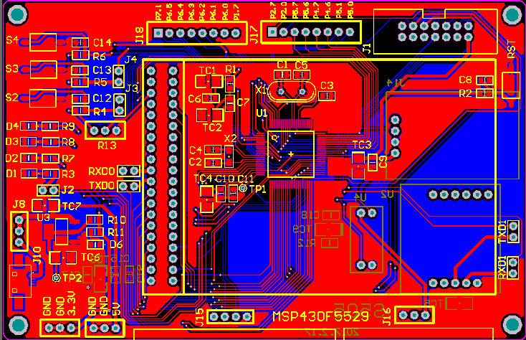
图6 PCB制版图

第五章 软件设计
整个家居机器人系统以MSP430F5529微处理器为控制核心,软件可分为体感控制、语音交流、心电监测、以及安全防护4个部分,主要由底层驱动程序、系统主程序、显示子程序、GSM报警子程序、语音对话子程序、心电监测子程序以及环境监测子程序等部分组成。其中体感控制和语音交流的软件流程如图6所示，心电监测和安全报警软件流程如图7所示。
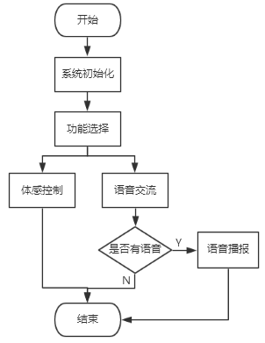
图6 体感控制和语音交流软件流程
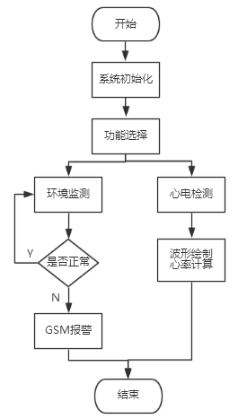
图7 心电监测和安全报警软件流程

参考文献
[1] 张晓虎,李晓峰,敖章洪等. 基于SPCE061A 单片机的家居智能机器人设计[J].微计算机信息，2006，22（12):178-181.
[2] 魏桐, 韩剑辉, 蒋蒋薇. 基于ARM的智能家居机器人设计[J].科技创新与应用,2015,13：52.
[3] 张保华,李士宁,滕文星. 基于无线传感器网络的温室测控系统研究设计[J].微电子学与计算机,2008,25(5),154-157.
[4] 陈致远,朱叶承,周卓泉等. 一种基于STM32的智能家居控制系统[J].电子技术应用,2012,38(9)：138-140.
[5] 刘淑华,冀芒来,朱蓓蓓等. 小型智能家居机器人的设计与实现 [J].吉林大学学报: 信息科学版 ,2017,35(2):171-174.

